Preghiera ai bambini non nati
per ottenere qualsiasi grazia
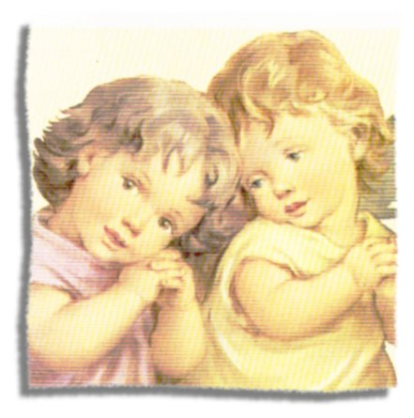

"Ogni volta che avete fatto queste cose a uno solo
di questi miei fratelli più piccoli lo avete fatto a Me" (Mt 25,40)

“Piccoli martiri che siete nel Cuore del Padre
e nell’amore immenso di Maria,
vi preghiamo: intercedete per noi lo Spirito di Fortezza
che ci aiuti a combattere il male
affinché, liberi dalla sua influenza,
possiamo vivere come degni figli di Dio.
Poiché nella vostra morte si ripete la crocifissione di Gesù,
voi potete ottenere molto da Dio Padre:
chiedetegli di cambiare amorosamente i cuori di coloro
che per diversi motivi giungono al crimine dell’aborto,
ottenete il perdono per le vostre madri terrene per non avere avuto il coraggio di portarvi a vedere la luce,
e a noi la forza per continuare la lotta contro l'omicidio e il peccato in ogni sua forma.
Accogli Signore le nostre preghiere perché termini nel mondo la terribile pratica dell’aborto,
per intercessione di Maria sempre Madre”.

Con approvazione ecclesiastica:
20 giugno 1999 Mons. Juan Larrea Arcivescovo di Guayaquil
28 novembre 2005 Curia Diocesana di Drohiczyn

